**

**MOBİL UYGULAMA GELİŞTİRME**

**FİNAL PROJESİ**

**Projeyi Hazırlayanlar:**

Muhammed Batuhan Altan – 385962

Muhammed Uzunyayla – 397222

**Ders Sorumlusu:**

Doç. Dr. Hacer Özyurt



**Proje Adı:**



**Giriş:**

* Petuber uygulaması hayvanseverlerin hayvanlar hakkında gönderi paylaşarak bilgi edinmeleri ve yardımlaşmaları için yapılmış forum odaklı bir uygulamadır.

**Amaç:**

* Petuber platformunun kullanıcıları sahip olduğu bilgileri ve deneyimleri diğer kullanıcılarla etkileşim sağlayarak bilinçli hayvanseverler oluşturmayı hedefler.

**Uygulama:**

* Kullanıcı eğer üye ise mail ve şifresi ile giriş yapabilir. Kayıtlı değil ise kayıt ol butonuyla yeni bir hesap oluşturabilir.
* Kullanıcı ana ekranında görmek istediği kullanıcılar ile takipleşebilir.
* Yararlı bulduğu paylaşımları beğenebilir.
* Kullanıcı adıyla kullanıcı araması yapabilir.
* Gönderilerin altına yorum ekleyebilir.
* Kullanıcı paylaşacağı fotoğraf vasıtasıyla sorununu veya deneyimini takipçileriyle paylaşabilir.
* Profil sekmesinden profil bilgilerini düzenleyebilir.

**Giriş ve Kayıt Ekranı :**

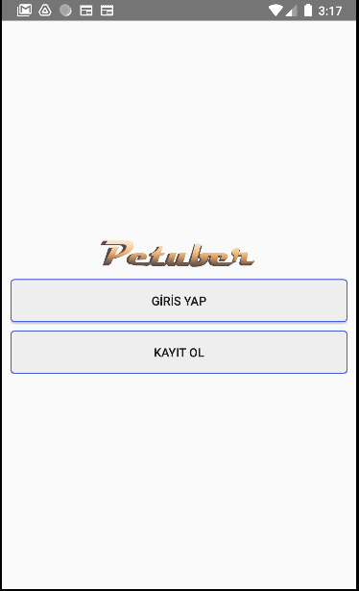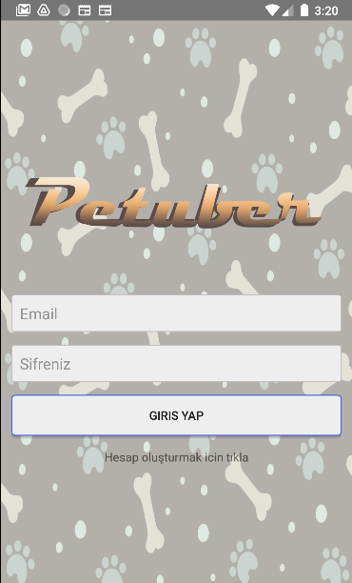

Kullanıcı eğer üye ise mail ve şifresi ile giriş yapabilir.

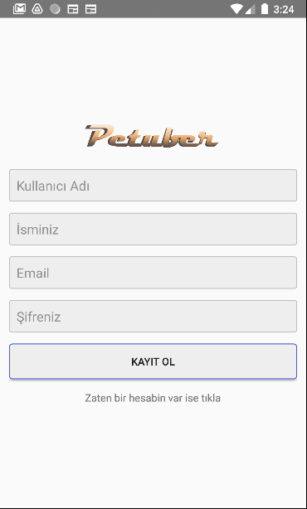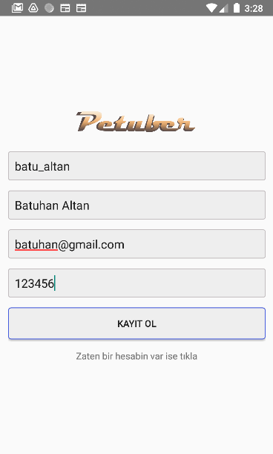

Kayıtlı değil ise kayıt ol butonuyla yeni bir hesap oluşturabilir.

**Uygulama Arayüzü :**





**Anasayfa**

Kullanıcı giriş işleminden sonra anasayfa ekranına aktarılır.

Kullanıcı anasayfada takip ettiği kullanıcıların gönderilerini görebilir ve etkileşimde bulunabilir.

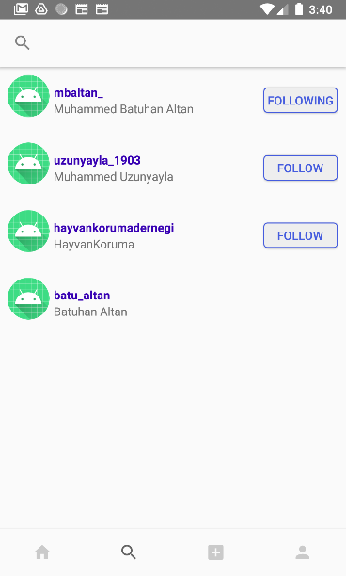

 **Arama çubuğu**

Arama çubuğunda kullanıcı adıyla kullanıcı araması yapabilir ve takip edebilir.

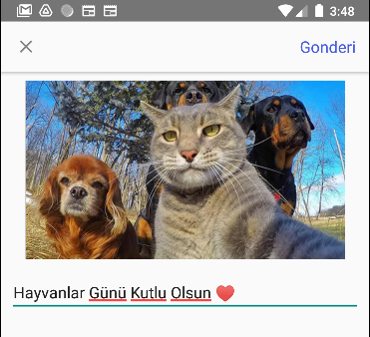

 **Gönderi paylaşma**

Kullanıcı galerisinden seçmiş olduğu fotoğrafı kırpma aracıyla boyutlandırıp, yorum ekleyerek paylaşabilir.

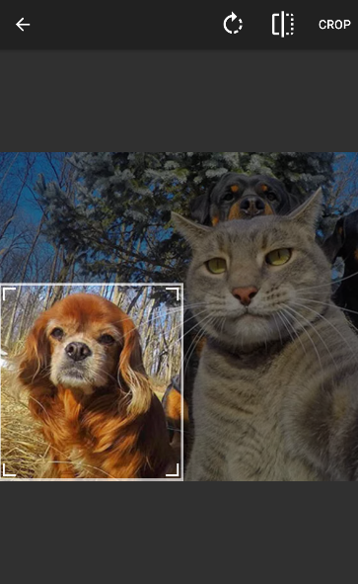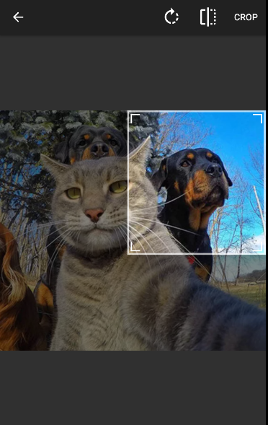

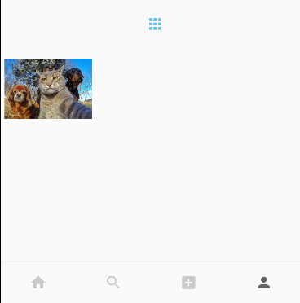

Kullanıcının paylaşmış olduğu fotoğraflar profil kısmında güncellenir.

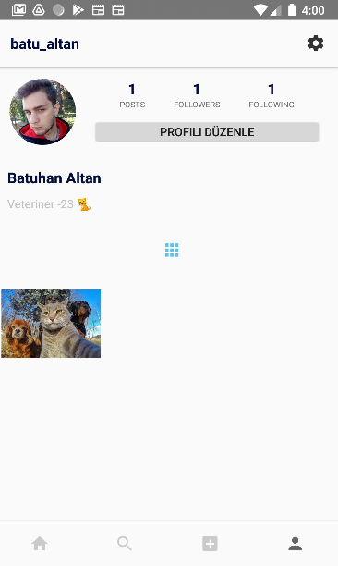



**Profil**

Kullanıcının paylaşmış olduğu gönderiler profilinde gözükür.

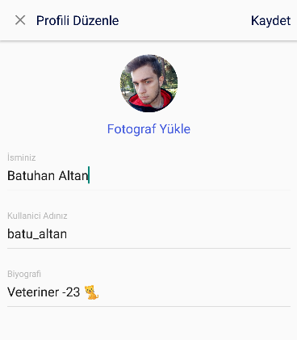

Kullanıcı profili düzenleye tıklayarak profil fotoğrafı, bilgileri ve biyografisini düzenleyebilir.

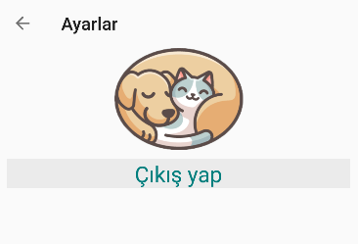

Kullanıcı ekranın sağ üstündeki ayarlar sekmesinden çıkış yapabilir.

**Gönderi Beğeni ve Yorum:**

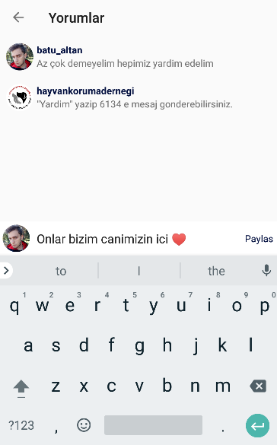



**Yorum yap**

Kullanıcı yorum yap simgesine tıklayarak gönderinin altına yorum ekleyebilir.

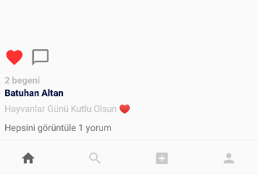



Beğenilmemiş gönderi bu şekildedir.



Beğenildikten sonra kalp kırmızı olur.

**Firebase Database işlemleri :**

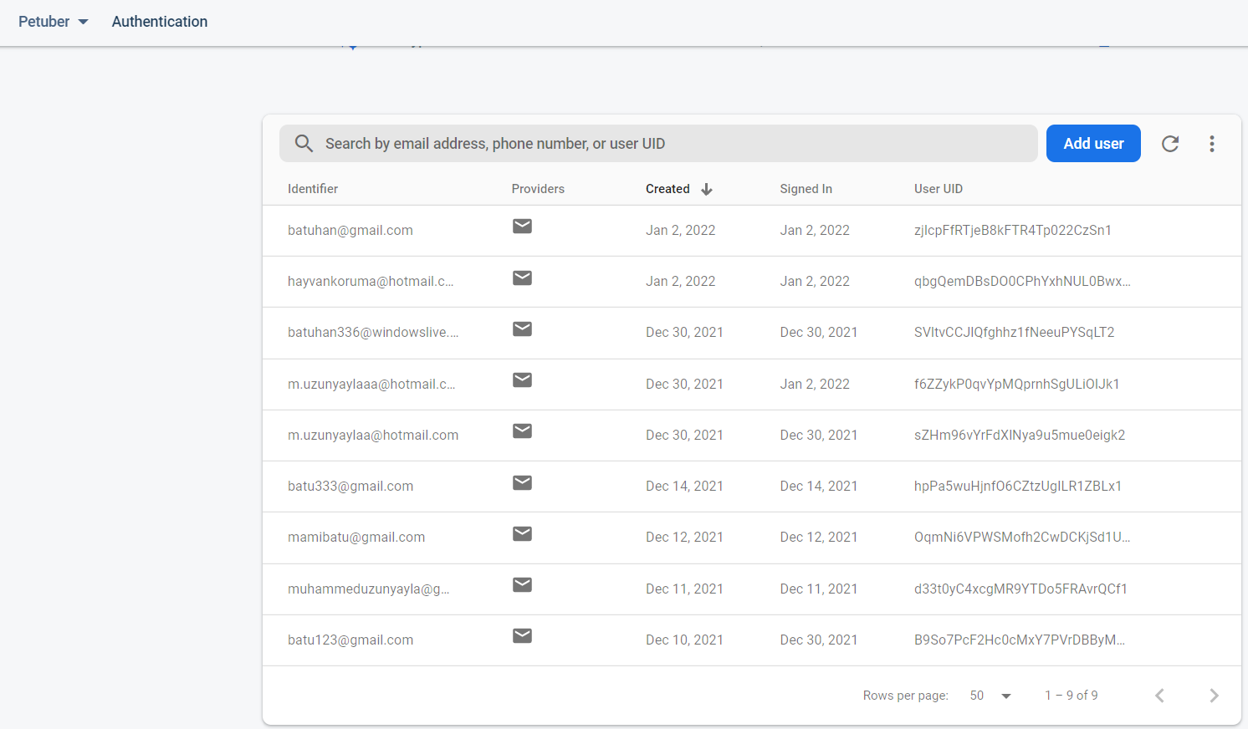

Kayıtlı kullanıcıların bilgileri Firebase ’de “Authentication” sekmesi altında tutulmaktadır.

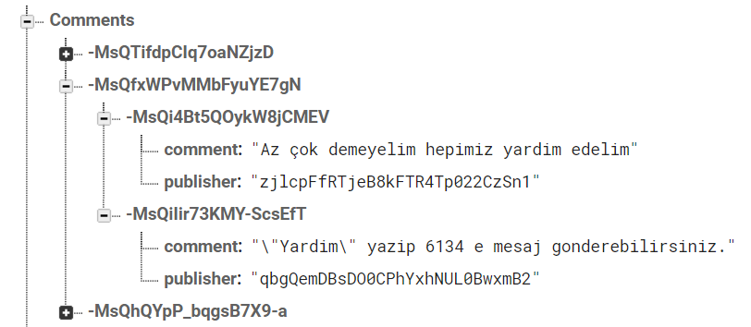

Yapılan yorumlar “Comments” dalı altında yorum içeriği ve kullanıcının ID’ sini içeren Publisher içerisinde tutulmaktadır.

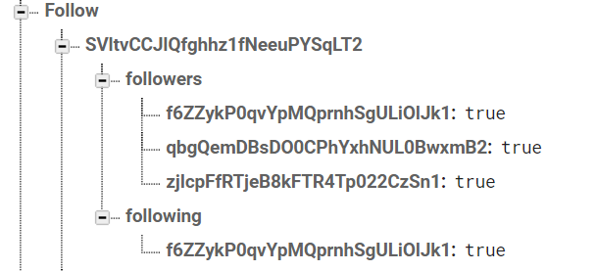

Kullanıcıyı takip edenler ve kullanıcının takip ettiği diğer kullanıcılar “Follow” dalının altında tutulmaktadır.

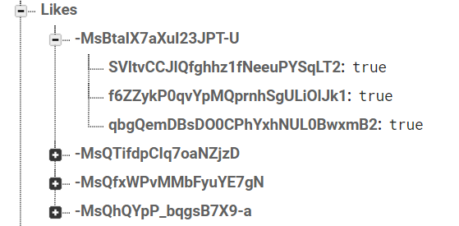

Kullanıcıların beğenmiş olduğu fotoğraflar “Likes” dalının altında beğendiği fotoğrafın ID ‘si ile beraber tutulmaktadır.

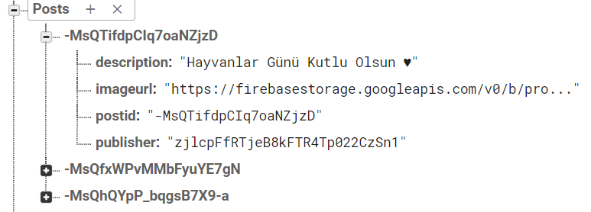

Kullanıcıların paylaştığı gönderiler post ID’si altında gönderinin açıklaması, linki, ID’ si ve gönderiyi paylaşan kullanıcının ID’ si ile “Posts” dalının altında tutulur.

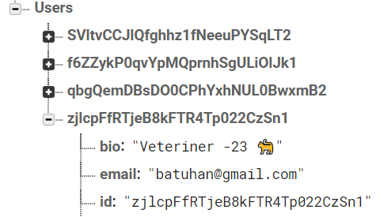

Kayıtlı kullanıcıların mail, ID ve biyografi açıklaması “Users” dalının altında tutulmaktadır.



